Муниципальное бюджетное дошкольное образовательное учреждение

«Детский сад № 365 г. Челябинска»

Педагогический проект
Тема: «Традиция «Встреча с интересным человеком», как одна из форм работы по ранней профориентации»

Воспитатель:
Манапова Элиза Валерьевна

Челябинск, 2024 г.
Педагогический проект
Тема: «Традиция «Встреча с интересным человеком», как одна из форм работы по ранней профориентации»
Введение
В Федеральном государственном образовательном стандарте дошкольного образования одно из направлений в социально - коммуникативном развитии – это формирование позитивных установок к различным видам труда и творчества.
Профориентация дошкольников, названная ранней профориентацией, становится одним из приоритетных направлений развития образовательной политики государства.
В жизни каждого человека профессиональная деятельность занимает важное место. С первых шагов ребенка, родители задумываются о его будущем, внимательно следят за интересами и склонностями своего ребенка, стараясь предопределить его профессиональную судьбу.
В рамках преемственности по профориентации детский сад является первоначальным звеном в единой непрерывной системе образования. Дошкольное учреждение – первая ступень в формировании базовых знаний о профессиях. Именно в детском саду дети знакомятся с многообразием и широким выбором профессий.
Профориентация дошкольников – это новое, малоизученное направление в психологии и педагогике. Это система мероприятий, направленных на выявление личностных особенностей, интересов и способностей у каждого человека для оказания ему помощи в разумном выборе профессии, наиболее соответствующих его индивидуальным возможностям. Это касается не только выпускников школ. Дошкольный возраст наиболее благоприятен для педагогического воздействия, дети любознательны, при правильном подходе проявляют активный интерес к различным видам труда и творчества. Трехлетний ребенок уже проявляет себя как личность. У него проявляются способности, наклонности, определенные потребности в той или иной деятельности. Зная психологические и педагогические особенности ребенка в детском возрасте можно прогнозировать его личностный рост в том или ином виде деятельности.

Актуальность
Один из аспектов образовательной области «Социально-коммуникативное развитие» направлен на достижение цели формирования положительного отношения к труду.
В связи с развитием социально-экономической сферы общества, развитием рынка труда, появлением новых профессий, тема ранней профориентации дошкольников становится все более актуальной.
Взаимодействие с родителями - это сложная и важная часть деятельности педагога. Основные трудности возникают при реализации сотрудничества детского сада и семьи при использовании только традиционных методов и форм работы с семьей. В то время как необходимо иное решение задач сотрудничества воспитателей и родителей. Преобладающая часть родителей не профессиональные воспитатели. Они не имеют специальных знаний в сфере воспитания и образования детей, нередко испытывают трудности в установлении контактов с детьми. Уже традиционными стали такие виды организованной деятельности, как день открытых дверей, родительские собрания, консультации, беседы. Сегодня, нельзя ограничиваться только пропагандой педагогических знаний, родители являются активными участниками образовательного процесса согласно ФОП, а не просто сторонними наблюдателями Эффективнее использовать формы, на которых знания формируются в процессе экспериментальной деятельности, сотрудничества педагога и родителей, активного взаимодействия взрослого и ребенка.
Вопрос «Кем быть?» является жизненно важным на протяжении всего существования человека. Ведь отвечая на него, каждый определяет свое будущее. Наблюдая, в какие игры играют дети, какие игрушки выбирают для реализации своих игровых замыслов, можно определить будущую профориентационную работу и помочь ребенку в выборе своей, нужной и интересной только для него профессии в будущем.
Дошкольное учреждение – первая ступень в формировании базовых знаний о профессиях. Свою задачу, мы видим в том, чтобы не только познакомить воспитанников с разнообразным миром профессий, но и помочь детям соотнести свои интересы и увлечения с работой взрослых людей. Чем больше ребенок «примерит» на себя различных профессий, тем больше приобретет знаний, умений и навыков, тем лучше он будет оценивать свои возможности в старшем возрасте.
Доброй традицией в нашей группе стали встречи с интересными людьми. Традиция «Встреча с интересными людьми» является одной из эффективных форм работы с семьями воспитанников, где родители – не пассивные зрители, а активные участники. Она позволяет обогатить представления детей об окружающем мире, развивает познавательный интерес, коммуникативные навыки. Результатом детско-родительских встреч является повышение родительского авторитета, укрепление детско-родительских отношений, укрепление позитивного отношения родителей к дошкольному учреждению.
Такие встречи всегда приносят много положительных эмоций и благотворно сказываются на развитии детей, позволяют познакомить воспитанников с разнообразными видами профессиональной деятельности взрослых, их хобби и увлечениями, внести в жизнь воспитанников радость от общения с интересными людьми, а также привить детям определённые культурные ценности. Эти встречи являются также психотерапевтическим средством. Надо увидеть глаза ребенка в тот момент, когда его близкие становятся героями сегодняшнего дня в д/саду; увидеть, с каким уважением, любовью и благодарностью смотрят дети на своих пап, мам, бабушек и дедушек. А все друзья и товарищи по группе хотят непременно быть похожими на них.
Реализуемая форма взаимодействия детского сада и семьи – «Встреча с интересными людьми» - наиболее эффективна для формирования понятия «деятельность людей» и расширения знаний дошкольников о профессиях родителей.
Цель проекта: Расширение и обогащение знания детей о профессиях, познакомить детей с людьми разных профессий, поиск действенных путей сотрудничества педагогов и родителей детей.
Задачи проекта:
- расширять представления детей о профессиях людей, их значимости в обществе;
- дать понятие слову – профессия;
- ознакомить детей с литературными, художественными и музыкальными произведениями по тематике;
- воспитывать уважение к труду сотрудников детского сада и к человеку труда;
- организовывать выставки детских и совместных с родителями рисунков, поделок;
- развивать логическое мышление, способствовать развитию воображения;
- проведение тематических встреч с участием детей и родителей.
Участники проекта: дети старшей-подготовительной группы компенсирующей направленности, воспитатели, родители.
Срок реализации: учебный год
Вид проекта: педагогический, информационный, творческий
Интеграция образовательных областей
Образовательная область «Речевое развитие»
- Составление рассказов о профессии родителей
- Разучивание стихов о различных профессиях
- Обогащение словаря детей за счет новых терминов
- Пословицы и поговорки о труде
- Обсуждение фразеологизмов о труде
- Стихи и загадки о профессиях
- Чтение стихов и рассказов о профессиях (В. Маяковский «Кем быть?», М. Познанская «Пойдем на работу» и т.д.)
Образовательная область «Познавательное развитие»
- Презентации «Все работы хороши», «Дело мастера боится», «Профессии»
- Рассматривание репродукций, альбомов, иллюстраций на тему «Профессии»
- Серия бесед: «Кто работает в детском саду», «Предметы и инструменты, нужные людям различных профессий», «Мир профессий» и т.д.
- Беседы о профессиях родителей и родственников, местах их работы
- Дидактические игры: «Подскажи словечко», «Угадай кто это?», «Кто больше расскажет о профессии!», «Угадайте, что я делаю?», «Где можно это купить?», «Назови профессию», «Что кому», «Угадай профессию», «Кому без них не обойтись», «Профессии людей», «Кто, что делает?», «Названия профессий от А до Я», «Что случилось, если бы не работал …», «Что делают этим предметом», «Что расскажет предмет».
Образовательная область «Социально – коммуникативное развитие»
- Игры и беседы
- Сюжетно-ролевые игры: «Магазин», «Гараж», «Библиотека», «Строители», «Больница», «Парикмахерская», «Салон красоты», «Школа».
- Игры-имитации: «Мамины помощники», «Готовим обед для всей семьи», и т.д.
- Игровая ситуация: «Кем я стану?»
- Пазлы «Профессии», «Парочки» (по темам), лото, домино, разрезные картинки и т.д.
- Правила безопасности при хозяйственно-бытовом труде
- У людей разных профессий свои правила безопасности
Образовательная область «Физическое развитие»
- Знакомство с профессиями, связанными со спортом;
- Ежедневная тематическая ритмическая зарядка;
- Тематические физкультминутки
- П/и «Пожарные на учениях», «Космонавты», игры-эстафеты
- Соблюдение режима труда (работа и отдых)
- П/игры: «Где мы были не скажем, что делали, покажем», «Такси», «Иголка, нитка, узелок», «Бусинка», «Уголки», «Ключи» и т.д.
Образовательная область «Художественно- эстетическое развитие»
- Музыкальная игра «Если весело живется, делай так»
- Песня о мастерах (Ю. Ким, А. Рыбников)
- Беседа о творческих профессиях, связанных с искусством (пианист, дирижёр, композитор, певец, балерина, художник)
- Выставка рисунков «Кем я буду»
- Раскрашивание раскрасок – профессии
- Рисование инструментов и оборудования, использование в своих работах трафаретов
- Лепка – овощи и фрукты, кондитерские изделия и т.д.
Механизмы реализации проекта: Проект реализуется в рамках Муниципального бюджетного дошкольного образовательного учреждения «Детский сад №365 г. Челябинска» в старшей-подготовительной группе компенсирующей направленности.
Этапы реализации проекта
I этап – подготовительный
- Определение цели и задач проекта.
- Сбор информационного материала.
- Создание РППС.
- Приглашение родителей для участия в проекте.
- Составление перспективного плана встреч с родителями дошкольников по знакомству с профессиями, с трудом взрослых.
II этап – основной (практический)
- Реализация плана знакомства с профессиями (встреч с родителями как «Встреча с интересным человеком»).
- Обыгрывание дидактических и подвижных игр по профессиям.
- Изготовление учебно – дидактических пособий (дидактические игры, демонстрационный материал, плакаты).
- Экскурсии в библиотеку, школу.
III этап – заключительный:
- Презентация по теме проекта.
- Обобщение опыта работы на педагогическом совете.
- Памятки для родителей по организации работы с ребенком по знакомству с профессиями.
- Представление опыта – выступление на районных методических объединениях.
Предполагаемые результаты:
для детей:
- у детей расширяется представление о структуре трудового процесса и понимание взаимосвязи между компонентами трудовой деятельности;
- активизируется познавательная деятельность дошкольников, интерес к профессиям взрослых;
- формируется чувство уважения к людям разных профессий;
- отмечается быстрая адаптация к незнакомым людям: они идут на контакт, с удовольствием отвечают на вопросы, рассказывают о том, как живут, какие события происходят в группе, что узнают нового, проявляют активное желание общаться с взрослыми, задавать им вопросы;
- речь детей становится более четкой, последовательной, логичной.
для родителей:
- повысился уровень родительской активности в организации совместной деятельности по воспитанию детей;
- возросла уверенность родителей в их педагогических возможностях;
- развит творческий потенциал при совместной творческой деятельности с детьми;
- закрепились связи семьи и детского сада.
Практическая значимость проекта состоит в том, что предложенная система мероприятий способствует расширенному ознакомлению детей с профессиями.
Непринужденная беседа взрослых с детьми обеспечивает развитие детского мышления, способность устанавливать простейшие связи и отношения, вызывает интерес к трудовой деятельности взрослых.
Описание образовательной деятельности.
Главные методические принципы организации «Встречи с интересными людьми»:
1. Гость во время встречи рассказывает о всех разновидностях трудовой деятельности взрослого человека: профессиональный труд, домашний труд, хобби и увлечения, но подробно останавливается только на одном виде труда.
2. Выбранный вид трудовой деятельности преподносится как можно ярче и эмоциональнее.
3. Обязательно демонстрируются результаты труда, некоторые трудовые действия и предметы-помощники.
4. Во время встреч необходимо разнообразить демонстрируемые детям виды трудовой деятельности.
Алгоритм проведения встречи
1. Составление перспективного плана на основе комплексно-тематического планирования, бесед с детьми и родителями, учета диапазона интересов, хобби, профессионализм, коллекционирование.
2. Предварительная работа с детьми:
  - Заинтересовать предстоящей встречей;
  - Спланировать время встречи;
  - Подготовить вопросы;
  - Повторение правил этикета.
Предварительная работа со взрослыми:
  - Воспитателю раскрыть цель и задачи предстоящей встречи;
  - Обговорить и составить план выступления (оформить рассказ с учетом возраста детей);
  - Подготовить необходимые технические средства.
3. Проведение встречи
Примерная последовательность проведения «Встреч с интересными людьми».
1. Приход гостя. - Знакомство с гостем (если необходимо). - Приветствие гостя детьми (речевой этикет).
2. Рассказ гостя о своей трудовой деятельности с демонстрацией результатов труда, трудовых действий, предметов-помощников. Вопросы детей. Совместная деятельность.
3. Прощание с гостем.
Необходимо составить перспективный план проведения традиции «Встречи с интересными людьми» на год.
План реализации мероприятий проекта
Тема  встречи |  | Программное содержание |  | Предварительная работа
Встреча с интересным человеком «Повар» (мастер-класс по приготовлению «Кисадилья»)  (Приложение 1) |  | Расширение представлений детей о профессии повара, c предметами – помощниками в труде; активизация взаимодействия с семьями воспитанников |  | Беседа о профессиях, экскурсия на кухню, чтение стихотворений о профессиях, рассматривание картин с данной тематикой. Д/и «Назови профессию», «Кто что делает?», «Что нужно повару?»  Словарная работа: рецепты, кулинарная книга, кесадилья.
Встреча с интересным человеком «Мыловар»  (Приложение 2) |  | Ознакомление детей с профессией мыловара, с понятием «мыловаренье», с историей и разновидностями мыла и сделать мыло своими руками в домашних условиях. |  | Беседа «Правила личной гигиены», экскурсия в прачечную; наблюдения за свойствами мыла в ходе проведения КГН; чтение сказки К.И.Чуковского «Мойдодыр», выставка рисунков по произведению К.И. Чуковского «Мойдодыр».  Словарная работа: ароматное, душистое, пахучее, мыловар, мыльная основа, ароматизатор, краситель.
Встреча с интересным человеком «Музыкант»  (Приложение 3) |  | Ознакомление детей с профессией «музыкант», музыкальным инструментом-скрипкой, обучать умению до конца дослушивать произведение, эмоционально на него откликаться, воспитывать культуру слушателя. |  | Беседа о творческих профессиях, связанных с искусством (пианист, дирижёр, композитор, певец, балерина, художник) и музыкальных инструментах, с показом иллюстраций.  Словарная работа: музыкант, композитор, скрипка, смычок, скрипач, слушатель.
Встреча с интересным человеком «Мастер декоративно-прикладного творчества»  (Приложение 4) |  | Воспитание уважения и любовь к труду, интерес к народному изобразительному искусству и фольклору, эмоционально-оценочное отношение к труду мастеров. |  | Д/и «Закончи пословицу». Рассматривание изделий народных промыслов, иллюстраций, альбомов; П/и «Иголка, нитка, узелок», «Бусинка».  Словарная работа: Декупаж, бисер, вышивка, лоскуток, заготовка.
Встреча с интересным человеком «Библиотекарь»  (Приложение 5) |  | Способствование формированию представлений у дошкольников о художественной литературе и профессии библиотекаря. |  | Предварительная работа осуществляется в соответствии с лексической темой и планом воспитательной работы.
Встреча с библиотекарем библиотеки № 11, проводятся систематически, в соответствии лексической темой и планом воспитательной работы.
Краеведческий час «Народные промыслы Южного Урала» | Приобщение к истории, традициям и культурному наследию своей малой Родины, воспитание любви и привязанности к родному краю. |  | Беседы: «Русская народная игрушка», «Мы – уральцы», просмотры мультфильмов по сказам П.П.Бажова «Горный мастер», «Малахитовая шкатулка», «Каменный цветок», чтение худ. литературы: П. П. Бажов «Сказы»,  Словарная работа: культурное наследие, промысел, роспись, гравюра, литье, скульптуры, предметы декоративно-прикладного искусства
Рассказ «История новогодних игрушек (с демонстрацией) » + Мастер-класс «Аппликация «Снеговик» | Ознакомление детей с историей новогоднего праздника, историей появления елочных игрушек, технологией производства современных елочных игрушек, развивать творческие способности |  | Чтение художественной литературы на зимнюю тему. Рассматривание иллюстраций, открыток с изображением елки, елочных украшений.  Словарная работа: стеклодув, папье-маше, самодельные игрушки, старинный обычай.
Теневой театр «Рукавичка» | Формирование у детей интереса к театральной деятельности, обогащение эмоциональной сферы, развитие коммуникативных способностей. |  | Чтение сказки «Рукавичка», рассматривание иллюстраций к ней, беседа о диких животных.  Словарная работа: тень, театр, рукавичка.
«Масленица». | Формирование представления детей о традициях празднования русского народного праздника «Масленица». |  | Рассматривание книг с иллюстрациями русских народных гуляний. Чтение русских народных сказок, потешек. Беседы с детьми о русских народных праздниках, о традициях, которые были в старину и до сих пор существуют в нашей жизни.
«Космос» | Расширение знаний и представлений о космосе и профессии космонавт. |  | Знакомство с историей покорения космического пространства; с космонавтами нашей страны, чтение стихов о космосе и рассматривание космических иллюстраций.  Словарная работа: космонавт, ракета, планета, спутник, созвездие, комета, скафандр, невесомость, луноход, телескоп, Солнечная система.
День рождение поэта, историка Грантса Яниса Илмаровича | Ознакомление с биографией и творчеством Грантса Яниса Илмаровича |  | Посещение виртуального музея писателей Южного Урала, чтение стихотворений «Тёплое словечко», «Стихи на вырост», «Я сижу на облаке», «Если ветер запереть»
«Здоровый образ жизни» | Систематизирование представления детей о здоровье, способах его сохранения и укрепления; формирование представления детей о здоровье, как одной из главных ценностей человеческой жизни. |  | Беседы «Чтобы стать здоровым», «Изучаем свой организм», «Микробы и вирусы», «Витамины и здоровый организм».  Д/и: «Угадай настроение», «Собери человечка», «Полезно - неполезно».  Чтение справочной литературы. Л. В. «Букварь здоровья», Г.К. Зайцев «Уроки здоровья».  Загадывание и разгадывание загадок о продуктах питания.  Разучивание пальчиковых игр.
«Читаем произведения С. Я. Маршака» | Ознакомление детей с творчеством детского поэта С. Я. Маршака; сформировать позитивное отношение к чтению. |  | Поход в библиотеку – знакомство с биографией писателя. Чтение стихов, сказок, отгадывание загадок. Заучивание стихов дома с родителями. Подбор книг С. Я. Маршака.
«День города Челябинска» | Расширение знаний детей о своей малой родине, о родном городе. |  | Беседы о родном городе Челябинске, рассматривание фотографий достопримечательностей города Челябинска, чтение и заучивание стихотворений о городе, беседы о Челябинске, словесные игры и с/р игры детей, рассматривание альбомов о Челябинске.  Словарная работа: крепость, малая Родина, герб, флаг, достопримечательность, балет.
«Синичкин день» | Углубление и закрепление представлений о зимующих птицах вообще и о синице в частности. |  | - Чтение произведения В. Бианки «Синичкин календарь».  - Беседы: «Чем любят лакомиться зимующие птицы», «Жизнь птиц зимой».  - Рассматривание сюжетных и предметных картинок с обсуждением внешнего вида, особенностей поведения птиц.  - Наблюдение за птицами во время прогулки.  - Разучивание подвижной игры «Шустрая синичка» и пальчиковой игры «Кормушка»  Словарная работа: зимующие, кормушка, столовая, семена подсолнечника.

Заключение: Традиция «Встреча с интересным человеком» повысила авторитет воспитателя, показала родителям сложность и важность педагогической работы.
Родители и гости, посещающие группу, отметили раскованность детей. Они быстро идут на контакт, с удовольствием отвечали на вопросы, рассказывали о том, как живут, какие события происходят в группе, что узнали нового. Проявляли активное желание общаться с взрослыми, задавать им вопросы. Изменилось отношение родителей к жизни группы, вырос интерес к образовательному процессу. Взрослые обращались за советом по самым разнообразным вопросам. Яркие впечатления, полученные детьми в процессе встреч с родителями, из книг и рассказов воспитателя существенно обогатили игровую деятельность дошкольников. Воспитанники с удовольствием играют в сюжетно - ролевые игры.
Благодаря таким встречам расширился кругозор детей, сформировалось уважительное отношение к труду людей разных профессий, воспиталась ранняя профориентация.

Приложение 1
Встреча с интересным человеком – «Повар»
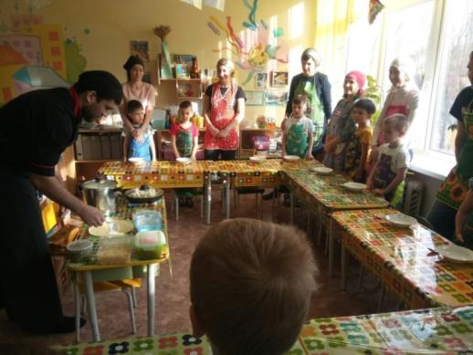
Цель: расширение представлений детей о профессии повара, c предметами – помощниками в труде; активизация взаимодействия с семьями воспитанников.
В ходе занятия была проведена беседа «Кто такой повар?». Далее мастер-класс по приготовлению «Кесадилья» (совместная деятельность детей, родителей и педагогов под руководством профессионального повара – папы воспитанника).
В процессе приготовления проговаривались продукты, инструменты и оборудование под руководством шеф-повара.
Дети совместно с родителями готовили блюдо. 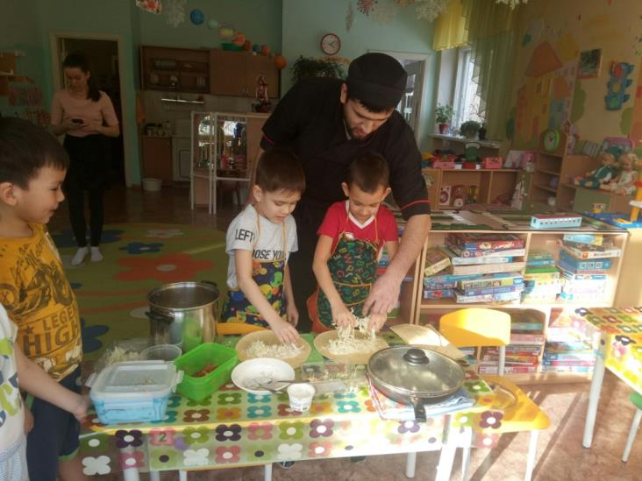
Приложение 2
Встреча с интересным человеком – «Мыловар»
Цель: познакомить детей с профессией мыловара, с понятием «мыловаренье», с историей и разновидностями мыла и сделать мыло своими руками в домашних условиях.
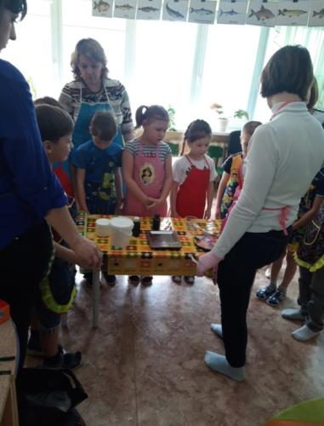
Мама одного из воспитанников рассказала нам о том, что многие добавки в мыле могут вызывать аллергию, поэтому детям лучше пользоваться специальным детским мылом или мылом, изготовленным своими руками.
Для этого нам понадобилось подготовить необходимое оборудование. Совместно с родителями и воспитателем подготовили: наборы для мыловарения, детское мыло, емкости и формочки для мыла, пипетки, палочки для размешивания, распылитель со спиртом для спрыскивания мыла, эфирные масла, пищевые красители. Приготовили мыльную крошку, микроволновую печь, миксер, специальную одежду, терку, воду, перчатки, песочные часы.
Благодаря встрече дети увидели, как, и из чего делают мыло ручной работы, в домашних условиях. Узнали, что нужно добавить в мыло, чтобы оно было не только красивым, но и полезным для челове

Приложение 3
Встреча с интересным человеком – «Музыкант»
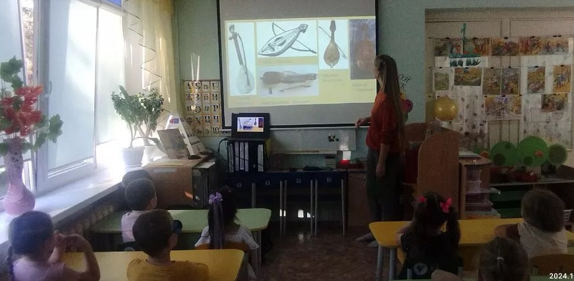
Цель: познакомить детей с профессией «музыкант», музыкальным инструментом-скрипкой, обучать умению до конца дослушивать произведение, эмоционально на него откликаться, воспитывать культуру слушателя.
В ходе встречи дети познакомились с народной, мировой классикой, узнали о жизни и творчестве великих композиторов, о происхождении инструментов.
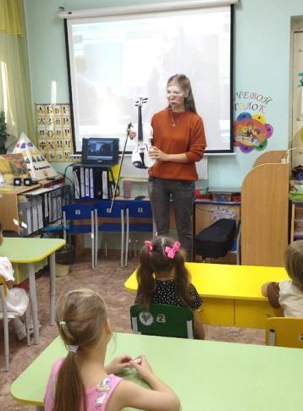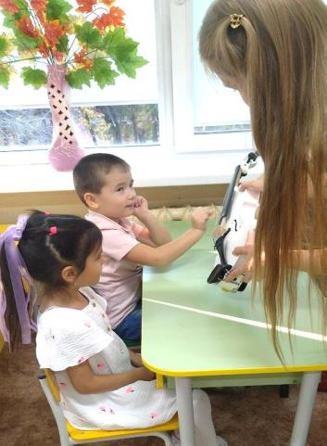
Приложение 4
Встреча с интересным человеком – «Мастер декоративно-прикладного творчества».
Цель: воспитывать уважение и любовь к труду, интерес к народному изобразительному искусству и фольклору, эмоционально-оценочное отношение к труду мастеров.
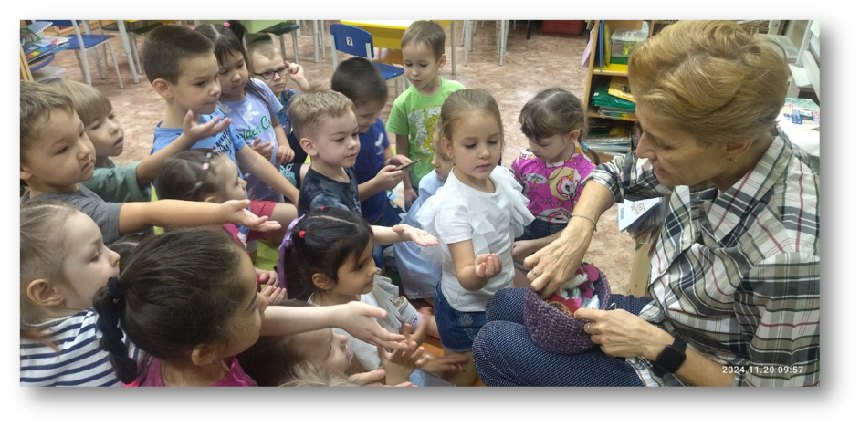
Дети узнали о таких видах декоративно-прикладного творчества, как декупаж, бисероплетение, вышивка, авторская игрушка. В конце встречи, дети, совместно с воспитателями, сделали куколку из ткани.
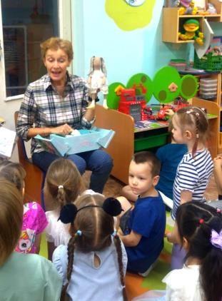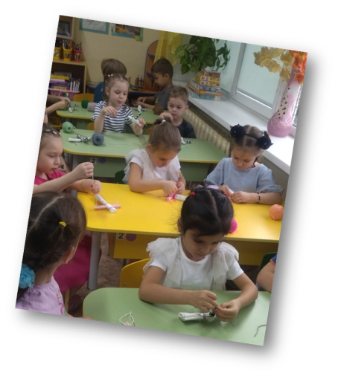
Приложение 5
Встреча с интересным человеком – «Библиотекарь»
Цель: способствовать формированию представлений у дошкольников о художественной литературе и профессии библиотекаря.
Встреча с библиотекарем библиотеки № 11, Прониной Анастасией Владимировной, проводятся систематически, в соответствии лексической темой и планом воспитательной работы.
Краеведческий час «Народные промыслы Южного Урала»

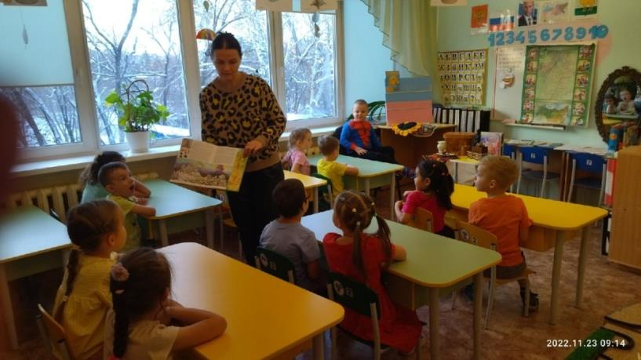
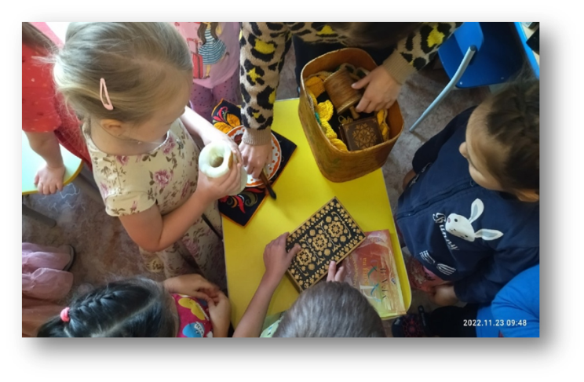

Рассказ «История новогодних игрушек (с демонстрацией) » +

Мастер-класс «Аппликация «Снеговик»

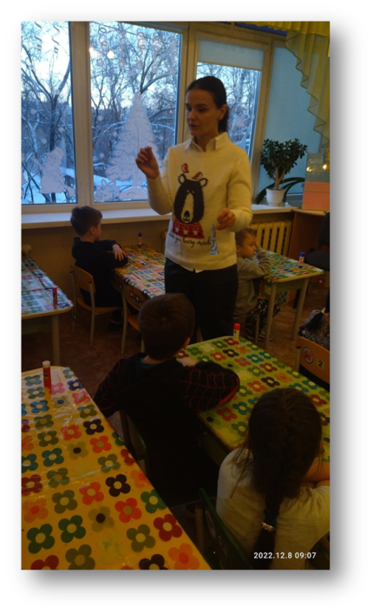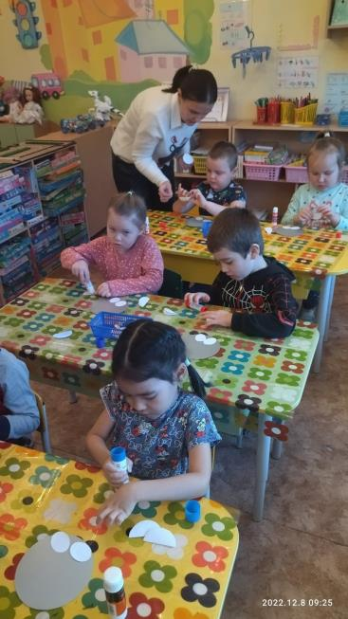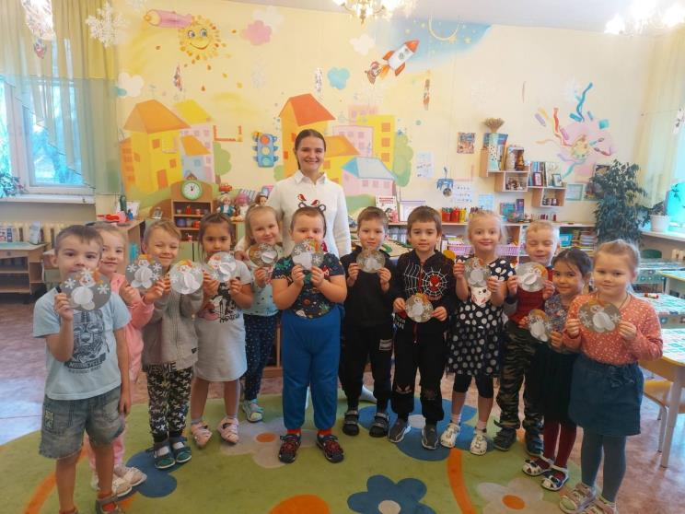

Теневой театр «Рукавичка»

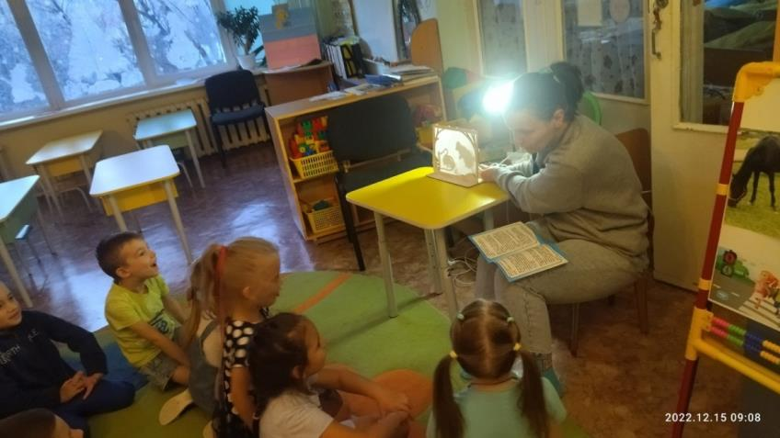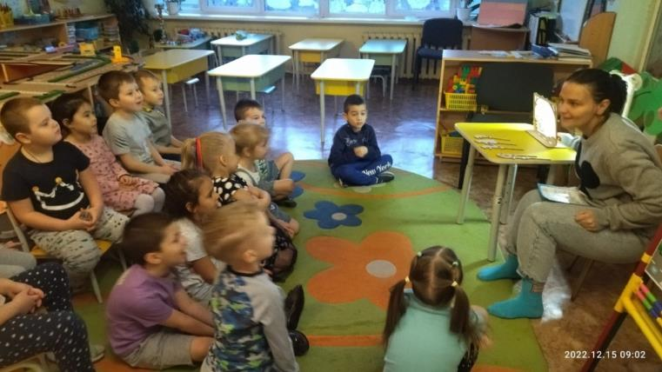

«Масленица».

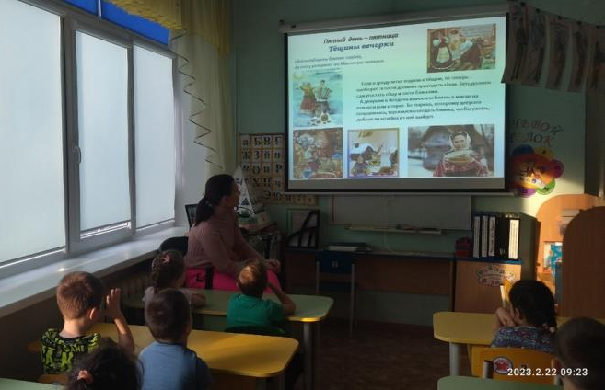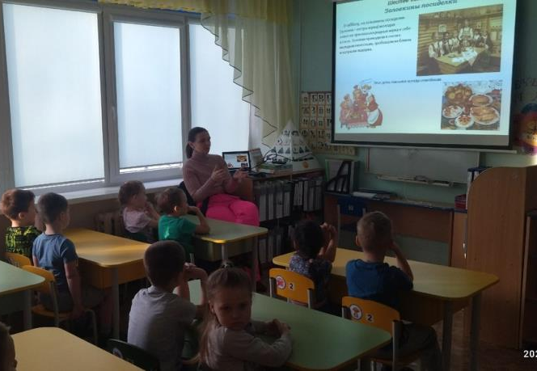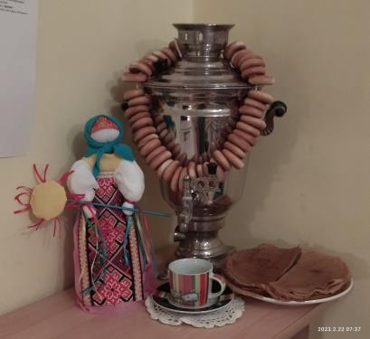

«Космос»

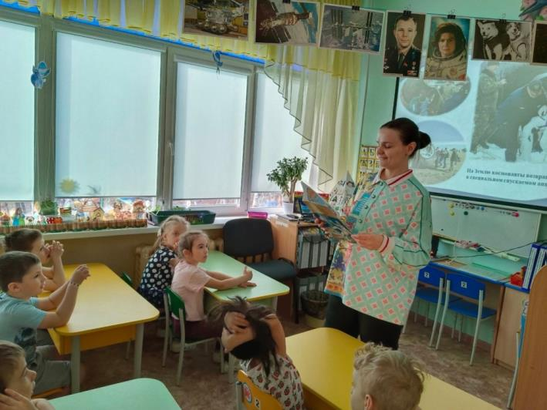

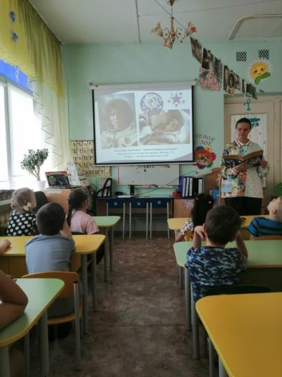
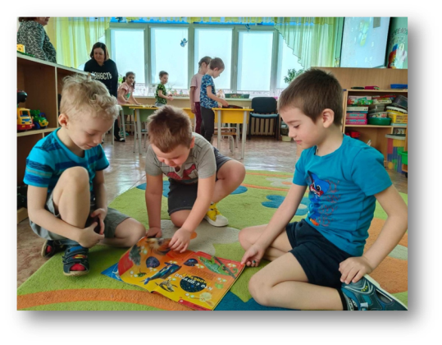

День рождение поэта, историка Грантса Яниса Илмаровича

На данной встрече, дети не только познакомились с поэтом и историком Янисом Илмаровичем, но и поучаствовали в международной акции «Книжка на ладошке».

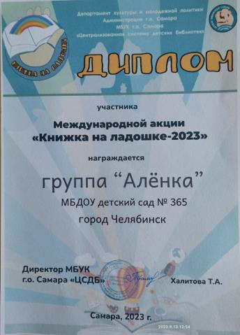
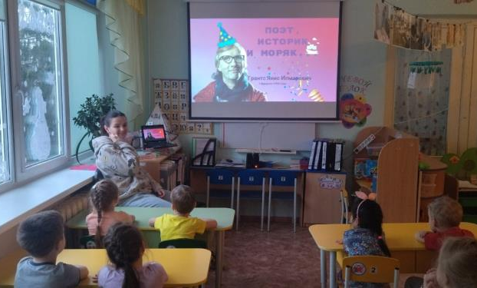
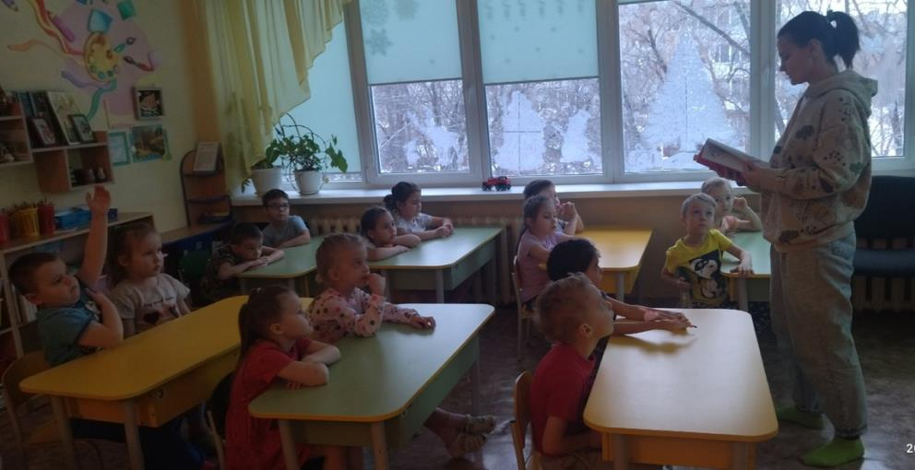

«День города Челябинска»

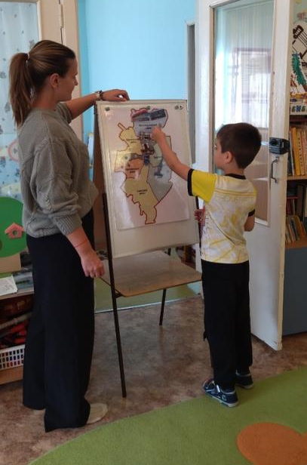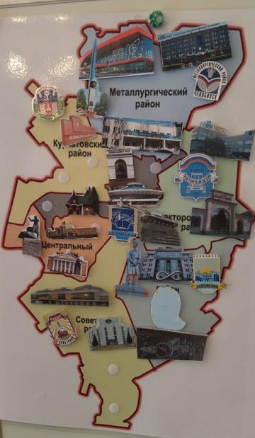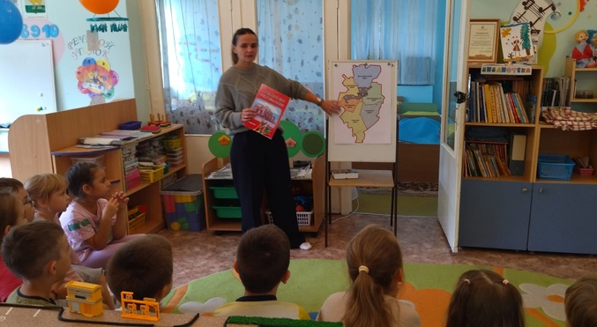

«Читаем произведения С. Я. Маршака»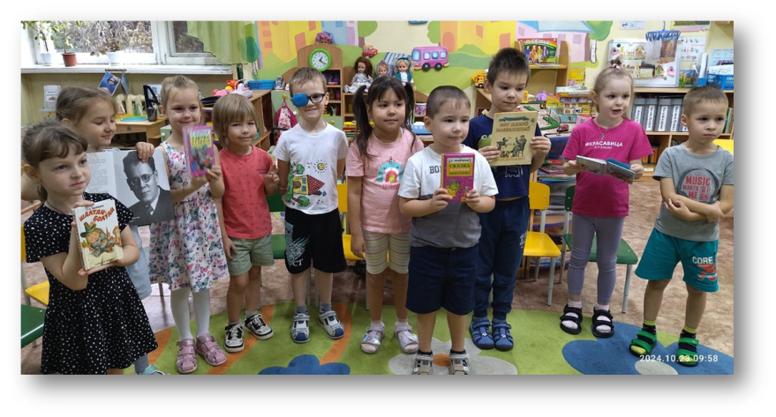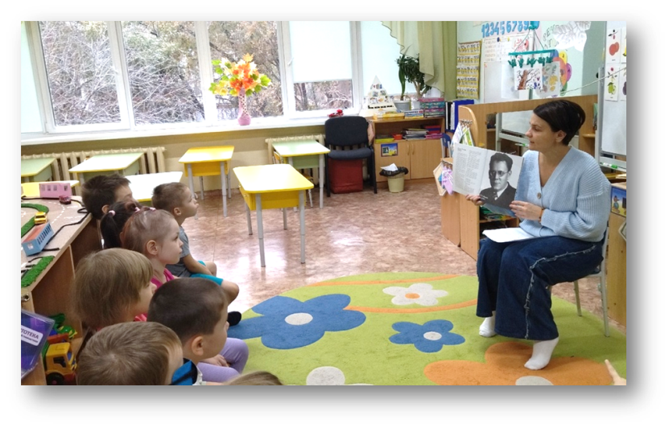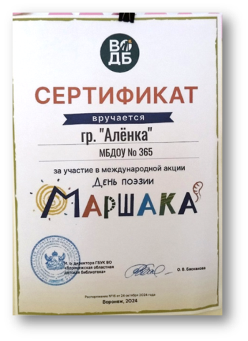

«Синичкин день»

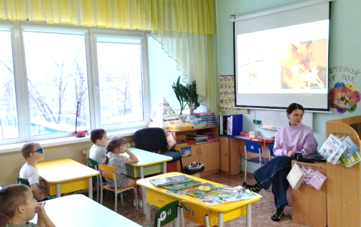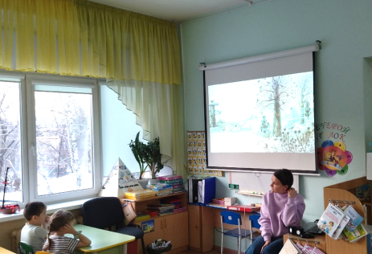

«Здоровый образ жизни»

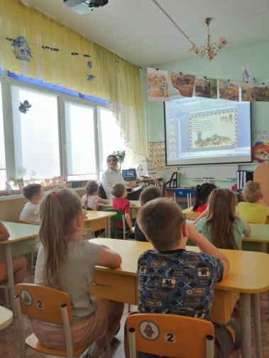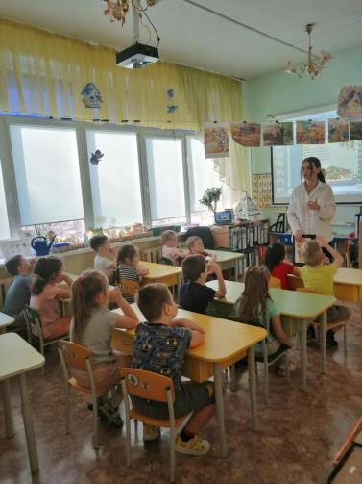

Список литературы.
- АОП ДО МБДОУ «ДС № 365 г. Челябинска»
- Комплексная образовательная программа дошкольного образования для детей с тяжелыми нарушениями речи (общим недоразвитием речи) с 3 до 7 лет. Н. В. Нищева.

ОП ДО МБДОУ «ДС № 365 г. Челябинска»

Основная образовательная программа дошкольного образования «От рождения до школы» под редакцией Н. Е, Веракса, Т. С. Комароой, М. А. Васильевой.
- Антонова, М.В. Путешествие в мир профессий: книга для совместного чтения и обсуждения в семье и на классных часах/ М.В. Антонова. – М.: Русское слово. 2018. – 128 с.
- Дошкольник и ранняя профориентация: метод. Пособие/ авт. - сост. М.В.Антонова; ГБУ ДПО «МРИО». – Саранск, 2017. – 32 с.
- Мазниченко, М. А., Шуванова, В. П., Зиновьева, А. А. Ранняя комплексная профориентация дошкольников: ознакомление с профессиями, профдиагностика, профессиональные пробы // Дошкольник. Методика практика воспитания и обучения. – 2020.– №4. – С. 3-13.
- Нищева, Н. В. Картотека предметных картинок Профессии. – М.: Детство-пресс, 2014 – 257 с.
- Пономарева, Л. И., Ган, Н. Ю. Взаимодействие дошкольой образовательной организации и семьи в процессе ранней профориентации дошкольников // Проблемы современного педагогического образования – 2016 – № 53-7. – С. 175-181.
- Приказ Министерство образования и науки Федерации от 17 октября 2013 года N 1155 Об утверждении федерального государственного образовательного стандарта дошкольного образования. [Электронный ресурс]. http://www.consultant.ru/document/cons_doc_LAW_42118/

